Приложение № 15 к Договору от __________ №

ПАСПОРТ СТАРТАП-ПРОЕКТА

«__» _________ 202__ г.

Наименование
Получателя гранта

ИНН
Грантополучателя

Наименование акселерационной
программы

Дата начала реализации акселерационной
программы

Дата заключения и номер Договора

1. Общая информация о стартап-проекте

Название стартап-проекта | Aктивизация поверхностей с помощью коронного разряда
Команда стартап-проекта | 1. Заятуев Жалсан Цыренович  2. Захаров Федор Андреевич  3. Простодушев Андрей Олегович  4. Быстров Сергей  5. Мансуров Роберт
Технологическое направление | Технологии создания энергосберегающих систем транспортировки, распределения и использования энергии.
Описание стартап-проекта  (технология/ услуга/продукт) | Представленная технология значительно сокращает производственные процессы, на которых происходит большая трата энергии. При производстве плат происходит их травление, в результате чего появляется множество вредных веществ. Более того, на сегодняшний день электронные системы имеет маленькие размеры, что связно с необходимостью увеличения их производительности; здесь возникает проблема, связанная с расположением элементов платы (дорожки, конденсаторы, микроконтроллеры и т.д.): достаточно сложно обеспечить соединение этих элементов с самой платой, в связи с высоким коэффициентом натяжения K вещества, которым происходит скрепление элементов. В связи с такой проблемой на производстве расположены дополнительные системы отслеживания бракованных продуктов (если же находится брак, то вся плата выбрасывается, так как никто не будет искать с чем связана неисправность из-за слишком маленьких размеров системы – это не выгодно для производителя). Хорошая смачиваемость и склеиваемость обусловлена тем, что поверхность материала является сверхчистой, а поверхностная энергия твердого материала выше, чем поверхностное натяжение материала в жидком состоянии. Если поверхности не хватает необходимой чистоты и энергии, необходимо предварительно обработать ее перед нанесением клея. Технология атмосферной плазменной струи, которая используется уже более двух десятилетий, представляет собой метод предварительной обработки, который не только высокоэффективен и безвреден для окружающей среды, но и экономически выгоден.  Мы предлагаем решение этой проблемы путем создания системы, которая представляет собой механизированный аппарат, у которого плазмотрон (место где образовывается коронный разряд) будет совершать запрограммированные действия.
Актуальность стартап-проекта (описание проблемы и решения проблемы) | Преимущества данной технологии:  1) Технология позволяет эффективно наносить тонкие, прозрачные и изолирующие плазменно-полимерные антивозрастные покрытия и для селективной защиты электронных блоков и особенно печатных плат;  2) Устраняет целые производственные линии в производственном процессе. А именно, вместо создания микрошероховатостей на поверхности платы в серно-хромовой смеси, во время которого создаются токсичные хромовые соединения, нуждающиеся в принятие мер по обезвреживанию отходов, поверхность обрабатывается коронным разрядом, что значительно упрощает и удешевляет процент производства.  3) Уменьшение количества вредных отходов производства  4) Печатные платы печатаются электропроводящими чернилами в процессе трафаретной печати. Активация плазмой является обязательным условием для обеспечения безопасного смачивания подложки проводящей краской, а также для достижения хорошей адгезии краски к подложке;  5) Полимерные поверхности можно склеивать благодаря химически активным веществам, присутствующим в плазме. Новые химические функциональные группы формируются с прочными химическими связями с основной массой пластика, что позволяет как водным растворам, так и клеям проникать в каждую щель материала. Это позволяет значительно улучшить сцепление, иногда в 50 раз превышающее прочность традиционного соединения.
Технологические риски | Мы относим к технологическим рисках следующие параметры:  - Сложность нахождения тех или иных материалов  - Энергия  - Сложность использования MVP для демонстрации инвесторам(закрытая разработка)  - Специфический источник питания  - Проблема интегрирования разработки в текущее произвдство
Потенциальные заказчики | Электронная промышленность: OOO “А-КОНТРАКТ”  Автомобильная промышленность: АО «АвтоВАЗ»  Текстильная промышленность: ООО "ТРИУМФ"  Пищевая промышленность: АГК «Юг Руси»
Бизнес модель стартап-проекта^{[1]} (как вы планируете зарабатывать посредствам реализации данного проекта) | Наш стартап планирует зарабатывать на обслуживании и производстве установок, сотрудничая с OOO “А-КОНТРАКТ”, ЗАО “Доломант”, OOO “Инновационные технологии связи” , AO “Квант НПО”. Приложение 1.
Обоснование соответствия идеи технологическому направлению  (описание основных технологических параметров) | Минимизировать проблемы, описанные выше, может представленная нами технология, которые значительно сокращает многие процессы на производстве, и что, следовательно, позволяет сэкономить энергию. Нашей командой было собрана установка, инициирующая коронный разряд, и проведены эксперименты. Обработка гетинакса (материал, который является основой платы) осуществлялась высокочастотным коронным разрядом мощностью P=300 Вт. На рисунке показано то, что было ДО обработки (угол смачиваемости до обработки равен 83,7$°±$4,67$°$) и что стало ПОСЛЕ (угол смачиваемости после обработки – 32,9$°±$4,67$°$). После обработки коронным разрядом гетинакса видно, что капля воды растеклась гораздо лучше.
2. Порядок и структура финансирования
Объем финансового обеспечения² | Основные средства потрачены на сборку мвп  50000 руб.
Предполагаемые источники финансирования | Личные средства, сторонние инвестиции, получения грантов
Оценка потенциала «рынка» и рентабельности проекта³ | Современные технологии активизации поверхностей с помощью коронного разряда делают обработку поверхности очень эффективной и экономичной для компаний различных размеров. Развитая и сложная система устройства для плазменной обработки повышает адгезионные свойства многих поверхностей. Рассмотрим потенциал рынка нашей системы потребности компаний данные от компании Технотека. На их сайте указано, что сейчас ее мощности составляют 2 млн дм2/год и это только одна компания по производству плат. Наша система потенциально может Усовершенствовать обработку и намного удешевить производство плат, что скажется на ее количестве и ценности.

3. Календарный план стартап-проекта
Название этапа календарного плана | Длительность этапа, мес | Стоимость, руб.
Сборка экспериментального стенда | 2 мес | 50 000
Тестирование и отлаждка технологии | 1 мес | 20.000
Организация серийного производства | 4-5 мес | 800.000
Развитие и маркетинг представленной технологии | 4 мес | 150.000
Итого 1.020.000 руб

4. Предполагаемая структура уставного капитала компании (в рамках стартап-проекта)
Участники
 | Размер доли (руб.) | %
- Заятуев Жалсан  - Мансуров Роберт  - Захаров Федор  - Простодушев Андрей  - Быстров Сергей | - 10000  - 10000  - 10000  - 10000  - 10000 | - 20  - 20  - 20  - 20  - 20
Размер Уставного капитала  (УК) | 50000 руб. | 100%

5. Команда стартап- проекта
Ф.И.О. | Должность | Контакты | Выполняемые работы в Проекте | Образование/опыт работы
Заятуев Жалсан Цыренович | Тимлид, инженер | zayatuevzhts@student.bmstu.ru | Распределение обязанностей; сборка экспериментального стенда и проведение экспериментов; обработка экспериментальных данных; заполнение паспорта проекта; презентация проекта, общение с инвесторами. | МГТУ им. Баумана, 4 курс
Мансуров Роберт Маратович | Менеджер | 89179032469  Robert.mansurov@list.ru | Презентация, бизнес план | Мгту им. Баумана 2 курс
Захаров Федор Андреевич | Инженер | zakharovfa1@student.bmstu.ru | Сборка экспериментального стенда и проведение экспериментов, обработка экспериментальных данных. | МГТУ им. Баумана, 4 курс
Простодушев Андрей Олегович | Инженер | pao19ea044@student.bmstu.ru | Сборка экспериментального стенда и проведение экспериментов, обработка экспериментальных данных. | МГТУ им. Баумана, 4 курс
Быстров Сергей | Инженер | bystroff2000@mail.ru | Помощь в проведении эксперимента; обработка экспериментальных данных. | МГТУ им. Баумана, 4 курс
Приложение 1. Бизнес модель стартап-проекта 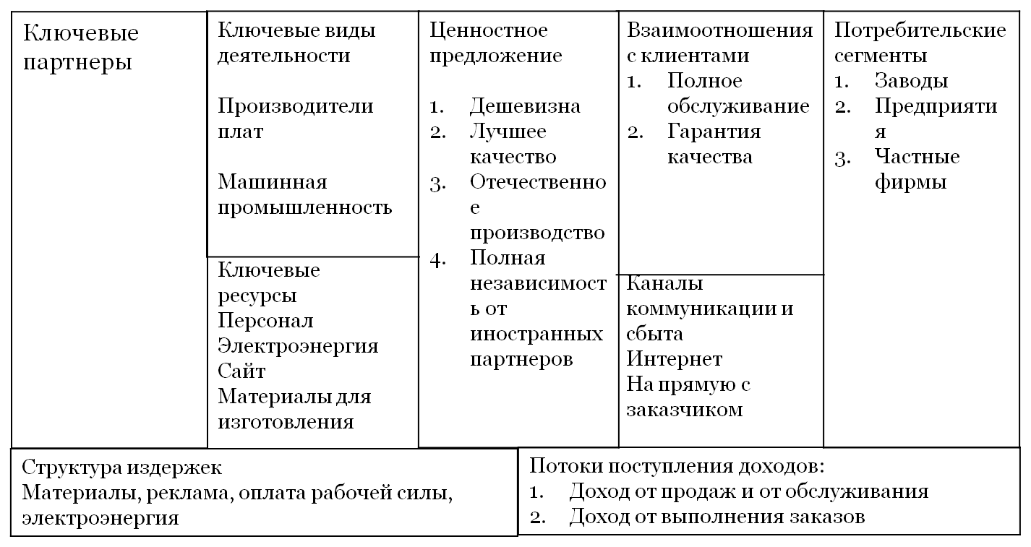

Приложение 2. SWOT - Анализ
Сильные стороны | Слабые стороны | Возможности | Угрозы
- Высокое качество | - Новички в этой отрасли | - Стать конкурентами иностранным компаниям | - Недостаток финансирования
- Независимость от иностранных компаний | - Мало кто о нас знает | - Добиться возможности дешево обрабатывать поверхность | - Быть хуже чем конкуренты
- Относительно низкая цена | - Не налажено серийное производство | - Технологический прогресс для Российского производства | - Вероятности не выдержать конкуренцию среди подобного сегмента
Вывод: Наш проект смотрится выигрышно на фоне конкурентов нашего сегмента, ввиду его дешевизны и качества, основные угрозы исходят извне или из финансовой составляющей, также возможности, которые мы предоставляем стране весьма велики.

Приложение 3. PEST - анализ
Политические факторы | Экономические факторы | Социальные факторы | Технологические факторы
Сотрудничество с государственными корпорациями | Повышение ВВП страны | Появление новых рабочих мест | Дешевый способ обработки поверхности
Технологическое преимущество России | Новая сфера для инвестиций | Возможность частного использования для человека | Технологическое преимущество России
Вывод: Исходя из PEST анализа, можно смело говорить о том, что наш проект в перспективе вносит существенный вклад в экономику России и других факторов, которые благоприятно скажутся на нашей стране.

